中国农业大学工商管理进修生选课指引
1、首先登陆网址http://gradinfo.cau.edu.cn/gradinformal/

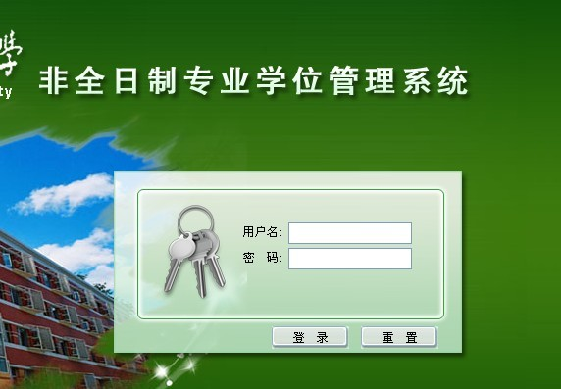
用户名：学生学号（eg：S2014128）_字母要求大小写
密 码：学生学号（自己可修改）

2、进入研究生综合管理信息系统（请核对是否是本人）


3、在界面的左侧可以看到如下图示：
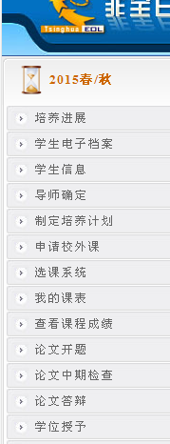

4、直接点击“制定培养计划”项中的“制定课程学习计划”
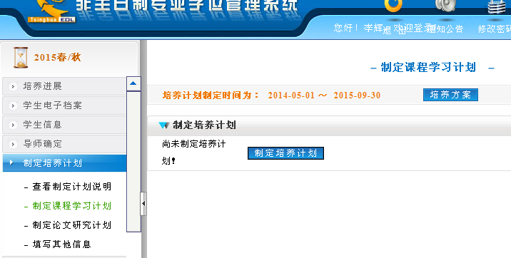

5、再点击“制定培养计划”

出现
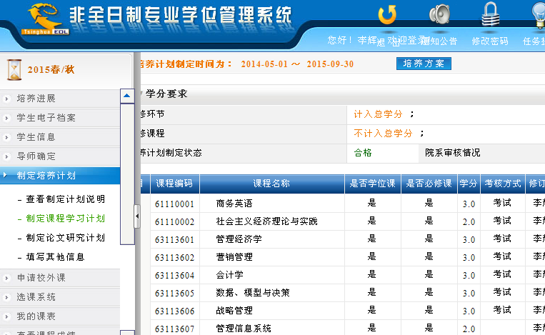

注：必修课已经在计划里

6、接下来进行选课

第一步：查看《各班开课明细》中国际班本学期开课明细

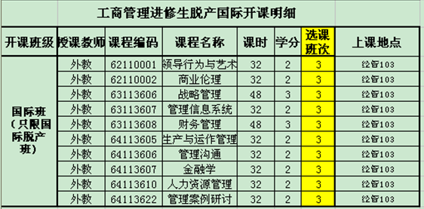

第二步：进行选课操作
比如：拟选国际班的必修课《战略管理》、《财务管理》、《管理信息系统》”

具体步骤如下：
1、网页左侧找到“选课系统”点“学生选课”，在“培养计划中未选课程”中找到班次为“3”的《战略管理》、《财务管理》、《管理信息系统》，点课程相对应的添加。
2、在“添加”栏上方查看选课结果

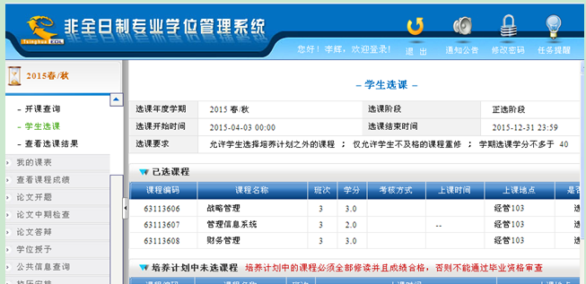
3、将本学期所有要选的课全部添加（包括必修与选修课）

比如说添加 选修课 商业伦理
首先将此课的课程代码 62110002及班次“3”信息添加后点击后面的“添加”键即可
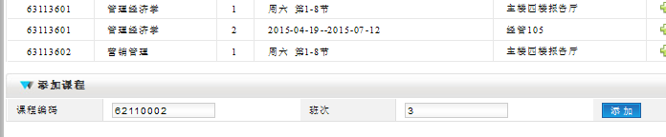
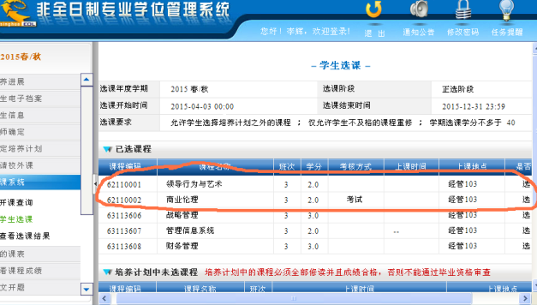

见下面本学期开课明细：

4、如想查看选课结果，可点击左侧“查看选课结果”

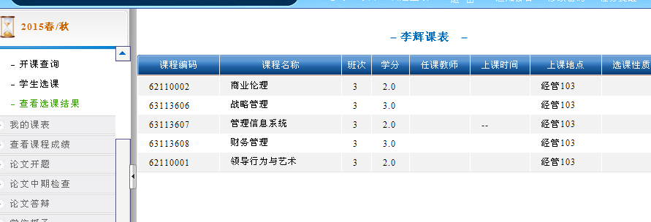

请务必仔细核对自己的选课结果（是否完全符合MBA中心提供的课程）

